Vụ chìm tàu Princess Sophia, ngày 25 tháng 10 năm 1918 cướp đi 364 sinh mạng

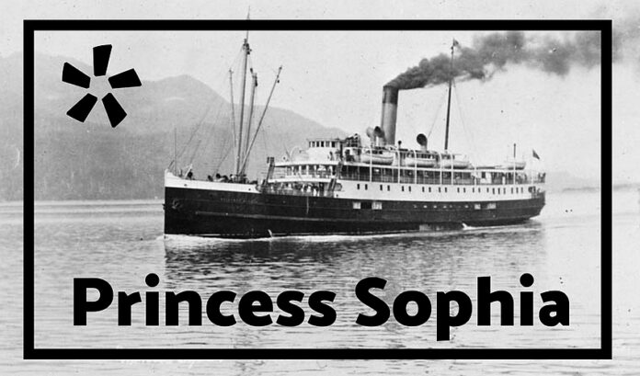

Tàu Pricess Sophia rời cảng Skagway lúc 22h10 ngày 23 tháng 10 năm 1918, chậm hơn ba tiếng so với kế hoạch. Thuyền trưởng Leonard Locke là người chỉ huy với hơn 25 năm kinh nghiệm trên vùng Tây Bắc Thái Bình Dương. Ngay sau khi tàu rời cảng, gió Bắc đã tăng lên tới 50 hải lý/giờ và vào thời điểm Sophia đi vòng qua Battery Point – chỉ một giờ sau khi rời cảng Skagway – tuyết và sương mù dày đặc khiến tầm nhìn bằng không. Do kỹ thuật hành hải còn hạn chế, khoảng cách từ tàu tới bờ biển đã bị tính toán sai trong cơn bão mù mịt, và Sophia bị thổi dạt khỏi đường đi một cách nguy hiểm.
Vào khoảng 2 giờ sáng ngày 24 tháng 10 năm 1918, tàu Princess Sophia đã đâm vào mũi của Rạn san hô Vanderbilt với tốc độ khoảng 11 hải lý/giờ. Cú va chạm đã khiến thân tàu của trồi lên trên mặt nước và nằm trên mỏm đá, trong khi mặt biển ở xung quanh đang có sóng lớn. Tàu Princess Sophia không bị thiệt hại ngay lập tức, nhưng những cơn gió dữ dội thổi chính ngang đã khiến thân tàu của tàu bị va vào đá.
Trong khoảng thời gian ban đầu này, sự hoảng loạn còn ở mức tối thiểu. Điện bên trong tàu Sophia vẫn hoạt động nên hành khách và thủy thủ đoàn vẫn cảm thấy thoải mái bất chấp hoàn cảnh đang khó khăn. Các tàu đánh cá Estebeth, Amy, E.A. Hegg và Peterson được phái đến để giúp đỡ, Cedar và sau đó có thêm tàu King & Winge. Thuyền trưởng Locke cho rằng việc chuyển hành khách khỏi tàu Princess Sophia trong điều kiện biển động như vậy là không an toàn, thay vào đó, ông nghĩ tốt nhất là nên đợi cho cơn bão tan để đảm bảo an toàn cho mọi người. Trong khi đó, cơn bão cuối cùng đã buộc tất cả các tàu ở xung quanh phải rút lui vào bờ.

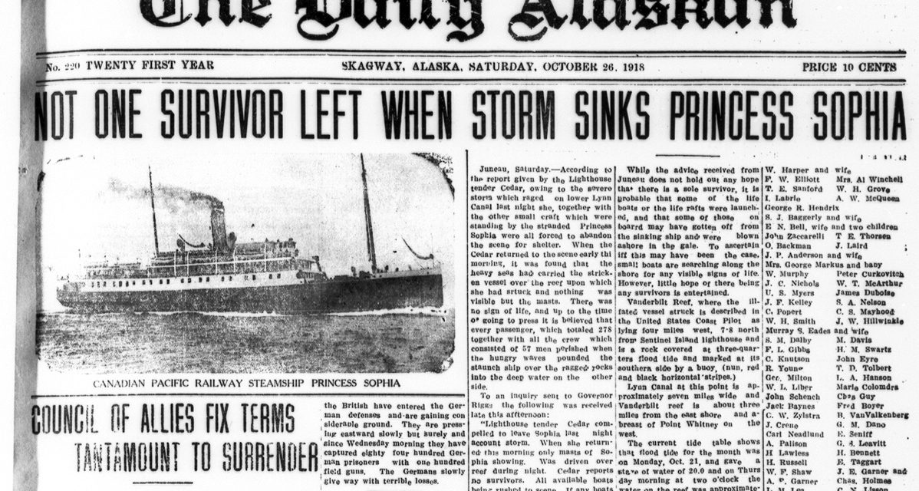
Tàu Princess Sophia đã chờ đợi trong điều kiện biển động dữ dội trong hơn 40 giờ. Thời gian trôi qua, sự hoảng loạn ngày càng tăng lên. Một tín hiệu SOS đã được gửi vào bờ tới Trụ sở CPR ở Victoria, nhưng phải 12 giờ sau Thuyền trưởng James Troup mới nhận được bản điện này. Khi tình trạng trở nên tồi tệ hơn, mọi người đã viết di chúc và nhét những bức thư cho người thân vào trong túi của mình.
Khoảng từ 5 giờ 30 đến 6 giờ chiều ngày 25 tháng 10 năm 1918, tàu Princess Sophia đã bị chìm, mang theo tất cả hành khách và thủy thủ đoàn. Không có người sống sót. Tất cả 364 người trên tàu (cả người Mỹ và người Canada) đều thiệt mạng, khiến vụ đắm tàu Princess Sophia trở thành vụ tai nạn hàng hải tồi tệ nhất trong lịch sử British Columbia và Alaska.
Xem video tại: https://youtu.be/jNrTJGvvo6M
-------------------------------------

